Консультация для родителей
«Детская дружба»
Настоящую дружбу нельзя проповедовать,
ей учатся в действии.
Антуан де Сент-Экзюпери
Какими бы идеальными родителями мы не были, нашему ребенку всё равно необходимо общение со сверстниками. Более того, ему нужно обзавестись друзьями, научиться дружить. А это далеко не просто.
О детской дружбе и ее необходимости.
Дружба дарит ребенку не только близких по интересам людей, но и дополнительную возможность научиться уважать другого человека, доверять ему. Дружба становится прекрасным средством и индикатором степени социализации ребенка. Именно при дружеских отношениях ребенок учиться полноценному общению на равных, что невозможно, например, в детско-родительских отношениях.

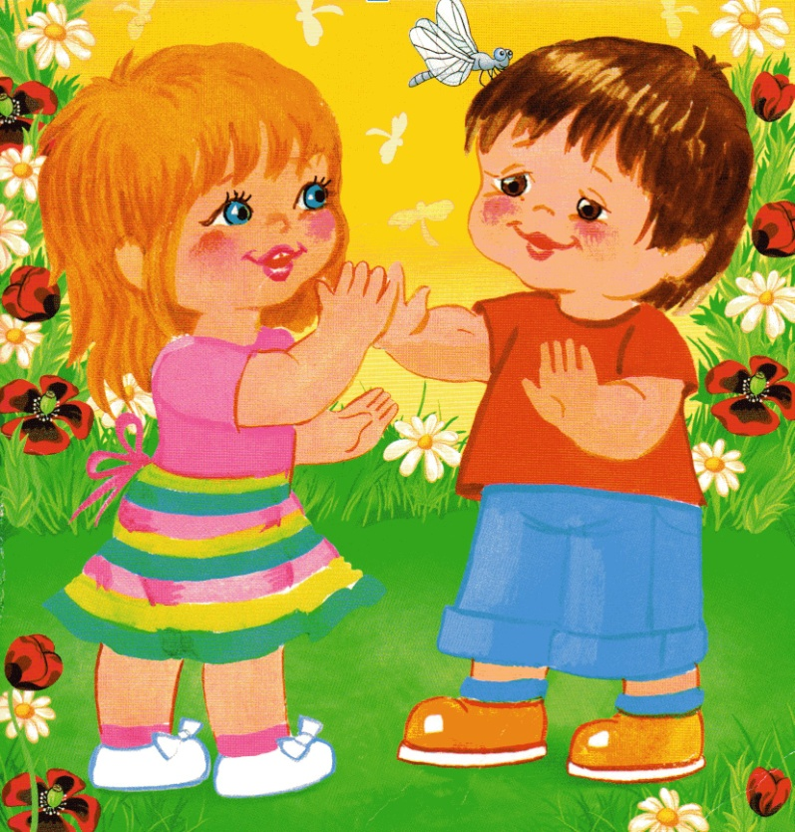

Сколько будет друзей у ребенка – зависит от его личности. Общителен он или более стеснителен в общении. Если это экстраверт, то для него большая компания – это не только не сложно, но скорее даже необходимо. А вот более закрытому интроверту достаточно будет двои-троих друзей, с которыми он будет получать навыки социализации.
Настоящих друзей даже у ребенка не может быть много. Такая дружба определяется «крепостью», проверенной ситуациями и временем. С такой дружбой ребенок поймет, что не страшно быть самим собой, что тебя готовы понять, что ты нужен.
Смысл потребности в дружбе будет отличаться по мере взросления ребенка. В дошкольном и младшем школьном возрасте, ребенку будут нужны товарищи по игре. И друзья для него – это все, кто с ним играет. Совместная деятельность становится главным фактором подружиться. По мере взросления у ребенка выстраивается круг друзей по интересам, совпадению позиций, увлечений. И такие отношения могут длиться достаточно долго. Но именно основа их построения (общность интересов и потребностей) в определенный момент может стать причиной разрыва отношений. Дети могут по-разному развиваться, изменить свои вкусы и мечты, перестать соответствовать эмоционально, интеллектуально. Часто, если один ребенок становится более самостоятельным раньше своего друга, то им сложно сохранить отношения при разнице формы жизни. На дружбу может повлиять и возникновение любовных отношений. Но именно в более «взрослой», а не в ранней детской дружбе, ребенок учиться осознавать самого себя, свои потребности, включая потребность в близком человеке. На этих отношениях он будет учиться соотносить свои переживания с переживаниями другого человека, свои и чужие интересы, цели. Подростковая дружба необходима ребенку для обмена эмоций, определения принадлежности к полу, социальной среде, ради ощущения духовного родства.
Сложности дружбы и родительское поведение.
Для родителей самая оптимальная позиция в детской дружбе – находится неподалеку на случай непонимания ребенком дружеских нюансов или при необходимости поддержать его в разочаровании. Самая большая ошибка родителей – реализация своих амбиций общения. Например, большинство родителей хотят, чтобы ребенок был популярен среди сверстников. Но не каждому ребенку эта роль «в центре внимания» необходима. Как и наоборот, стеснительные родители могут быть обеспокоены слишком широким кругом общения ребенка. И когда сталкиваются в этих позициях разные темпераменты ребенка и родителей – жди беды в виде нравоучений и упреков. Родителям необходимо выработать в себе максимальную возможность объективности.
Наибольшей родительской поддержки в дружбе ребенок будет требовать, примерно, от пяти до пятнадцати лет. Сначала ему будет мешать отсутствие дружеских навыков. Потом ему будет сложно переживать дружеские разочарования, обиды и потери. Взрослый объективный взгляд здесь станет настоящей необходимостью. Ну, а началом любых дружеских отношений будет умение ребенка познакомиться, пообщаться. Хорошо, если с самого раннего возраста родители помогут ребенку научиться правильно знакомиться. Психологи советуют сначала посоветовать ребенку подойти к наиболее общительному малышу на площадке или в детском саду. Поздороваться с ним, представиться и предложить вместе поиграть. Конечно, нужные фразы сначала может подсказать мама. Хорошо, если мама и сама будет показывать умение общаться, например, на прогулке с другими мамами. Но не следует заставлять ребенка играть с каким-то ребенком, если есть дружеские отношения именно с его мамой. Возможно, малыш этой мамы совсем не будет близок вашему ребенку. Изначально уважайте дружеские предпочтения вашего ребенка. Дети в раннем возрасте могут принять навязанную дружбу, но позитивных эмоций и пользы для личностного развития такая дружба не принесет.
После десяти лет ребенок начнет постепенно отделяться от родителей, искать свой круг общения. Но друзья в это время могут меняться, хотя бы по причине отсутствия хороших навыков социализации, буйства гормонов, неустойчивой нервной системой, а для некоторых и желания лидерства.
Вполне обоснованные сложности с дружеским общением могут появляться у ребенка при переезде на новое место, смене детского сада, школы, класса. Другие стрессовые ситуации также могут повлиять на дружбу малыша. Среди них развод родителей или потеря одного из родителей. При любых изменениях родителям следует говорить с ребенком. Если перемены предсказуемы, не помешает готовить к ним ребенка заранее, обсуждать возможные изменения или их отсутствие при сложившихся обстоятельствах.
Ребенка может бросить друг. Тогда вам нужно обязательно поговорить, стать его поддержкой, дать понять, что в любое время вы сможете ему помочь. Хорошо постараться разговорить ребенка. Спросить, как он думает, почему прервалась дружба. Но критику и советы стоит отбросить. Лучше помогите разобраться, каким должен быть настоящий друг, как эти отношения соответствовали дружеским. Не следует самому ругать бывшего друга, возможно, они скоро помирятся. Не нужно выяснять отношения с родителями другого ребенка – позвольте ребенку самому разобраться. Хорошо, если родители помогут расширить круг общения ребенка (увлечь дополнительными занятиями).
Если ребенок сам решает не дружить с кем-то, не уговаривайте его продолжить отношения. Помогите ему сделать разрыв более корректным. Например, научите ребенка говорить с позиции «я», не обвиняя друга в его дружеской «непригодности»: «Я сейчас хожу на танцы, и у меня не остается времени на общение». Поделитесь своим положительным опытом. Поговорите о том, что бывший друг может остаться хорошим приятелем, с которым не будет таких же тесных отношений, но и не обязательно разрывать совсем. Если друг поступил плохо, и лучше с ним действительно не общаться, научите ребенка сказать о своих чувствах другу, не обвиняя его как личность: «твой поступок меня очень обидел, и я не хочу больше такого повторения, поэтому нам лучше не общаться».
Часто дети заводят отношения с более веселыми детьми, с теми, кто дает им повод чувствовать радость. Но следует научить понимать ребенка, что это не может являться единственным компонентом дружеских отношений.
Если вам не нравится друг ребенка, не стоит резко вмешиваться в их отношения. Главное, не потеряйте контакт с ребенком. Наоборот, приглашайте их к себе домой, наблюдайте их общение и разговоров. Хорошо помочь ребенку найти более оптимальный круг общения. Например, предложив записаться на какой-то кружок или в секцию. Возможно, это сформирует новый круг друзей и отдалит от нежеланного вами друга. Но если, дружба ребенка становится для него угрозой, то вмешательство должно быть неотложным. Хотя оно не должно быть и грубым. Объясните, что вы беспокоитесь о ребенке. Не обвиняйте его друга, а раскройте смысл его поведения. Сравните жизнь и ощущения ребенка до этой дружбы и во время неё. Если данная дружба критично опасна для ребенка, скажите, что вам важнее безопасность ребенка, чем его обида на ваш запрет общаться с другом. Возможно, для ребенка это не столько дружба, сколько настоящая зависимость, и он реально нуждается в вашей помощи. Сигналами к беспокойству могут стать: нарушение аппетита, сна, отказ идти в школу (в секцию), суицидальные попытки. Если понадобится, обратитесь за помощью к психологу. Вмешательство профессионала понадобится и в случае неразрешенного конфликта в течение 3-х месяцев.
Будут случаться у ребенка и временные дружеские отношения (в детском лагере, на отдыхе). Хорошо, если вы поможете ребенку смягчить расставание с другом, научите его поддерживать отношения на расстояние, а главное, ценить те, моменты, которые они провели вместе. Постепенное иссякание этих отношений, как правило, закономерно, но менее травматично, чем резкий разрыв.
